Внимание!
Выгодная схема проведения Ваших выставок и презентаций.

Стоит ли покупать офисную мебель и выставочное оборудование,
если Вы используете их всего несколько раз в году?

Офисная мебель хорошего качества – удовольствие дорогое. Большую часть времени она будет занимать пространство офиса или склада, не принося никакой пользы. Мебель для разовых бизнес-мероприятий - малополезное приобретение за немалые деньги…

Но теперь есть действительно выгодное решение – аренда мебели и оборудования для проведения выставок и презентаций. Вы платите только за то, что работает на Вас - и ни копейкой больше!

3 главных выгоды, которые несет аренда мебели:

- Вы обеспечиваете своему мероприятию достойную деловую атмосферу.
- Вы больше не ищете место для хранения мебели и оборудования.
- Вы экономите значительные финансовые средства, не делая дорогостоящих покупок.

Сколько это стоит?
Человек дела – тот, кто умеет считать. Мы ценим ваше время и переходим сразу и цифрам.

оборудование |  | количество | стоимость аренды/день
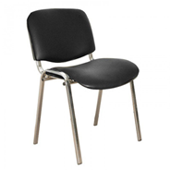 | Стул офисный с хромированными ногами | от 1 до 1000 | от 30 руб.
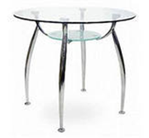 | Стол стеклянный с круглой столешницей 90 см и хромированными ногами | от 1 до 500 | от 100 руб.
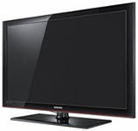 | Плазменный телевизор Самсунг, диагональ 42 | от 1 до 20 | от 100 руб.
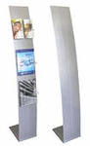 | Буклетница перфорированная, складная, «Парус» | от 1 до 80 | от 500 руб.
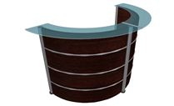 | Эксклюзивные ресепшн - из ДСП, металла, стекла | от 1 до 30 | от 1000 руб.

Вместе с очевидной финансовой выгодой вы получаете:

- возможность самостоятельно вывезти выбранную мебель и оборудование в удобное для вас время;
- возможность получить мебель только на условиях 100%-предоплаты – без залога ее стоимости;
- возможность арендовать выставочное оборудование на тот срок, который вам необходим - начиная от 1 дня.

Кто пользуется арендой оборудования? Те, кто подходит к своему бизнесу с позиций разумной экономии. Если вы входите в число этих людей - не тратьте деньги впустую! Заказывайте выгодную версию проведения вашей презентации по телефону 00-0000-0000.

